**Websec_assignment1**

**A)实现三个主机：**

**Web.cybersicurity.seu.edu(10.0.0.2,host1)**

**Time.cybersicurity.seu.edu(10.0.0.3,host2)**

**JsonP.cybersicurity.seu.edu(10.0.0.4,host3)**

1.修改主机hosts文件



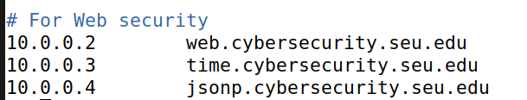

2.编写docker-compose.yml文件，配置三个主机

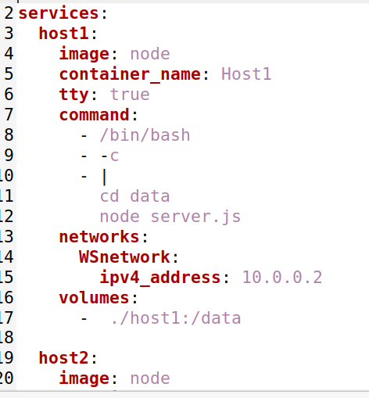

3.在每个主机的文件夹中运行npm install express

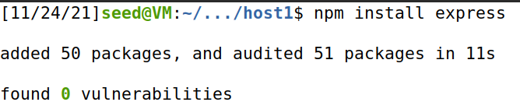

**B)在time.cybersicurity.seu.edu上实现三个：**

**i./api/date接口**

**Ii./api/datecores接口，并设置CORS头部字段**

**Iii./api/jsonpdate接口**

1.编写host2目录下的server.js文件

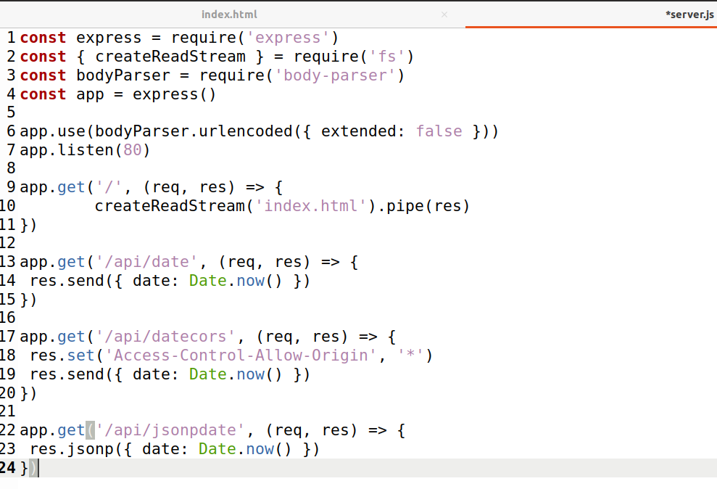

2.进入作业文件夹，运行容器配置



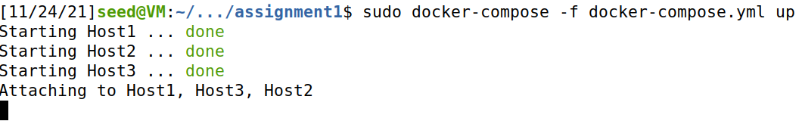

3.在浏览器中分别尝试三个接口

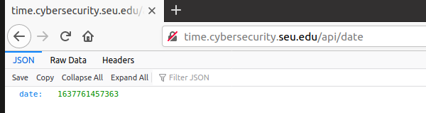

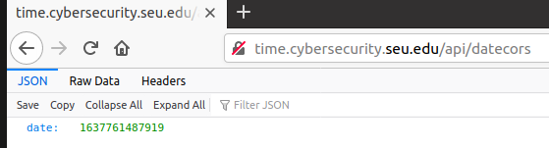

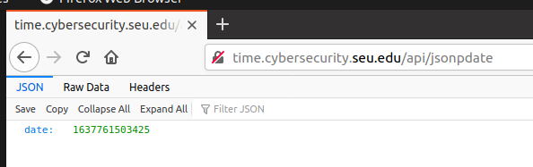

**C)在Web.cybersicurity.seu.edu下实现一个页面，在页面中通过js代码读取time.cybersicurity.seu.edu的接口数据，分别测试在time.cybersicurity.seu.edu中设置和未设置CORS接口的情况下，Web.cybersicurity.seu.edu读取接口数据的情况，提供读取成功和未读取成功模式下的截图**

1.编写host1下的index.html文件

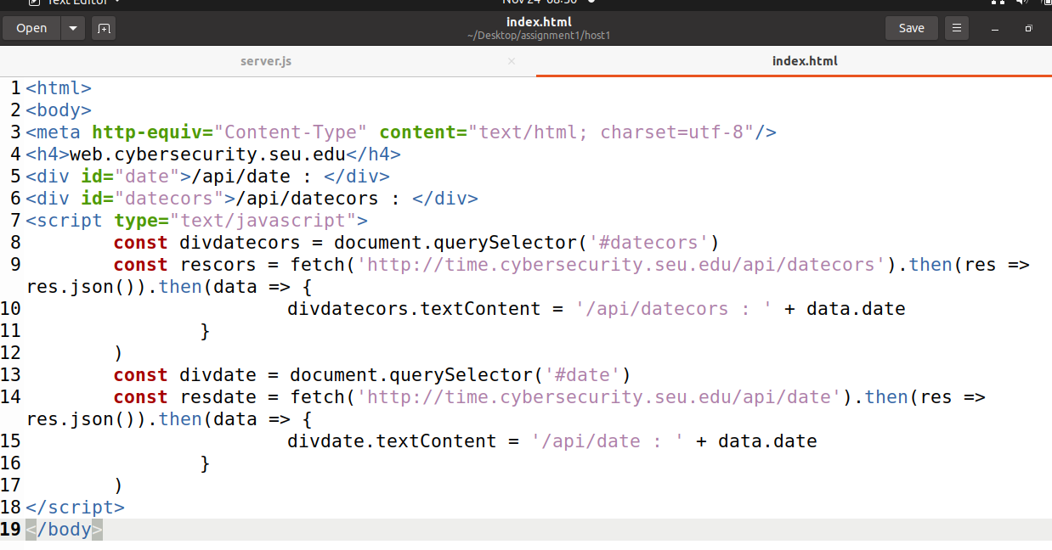

2.编写host1下的server.js文件

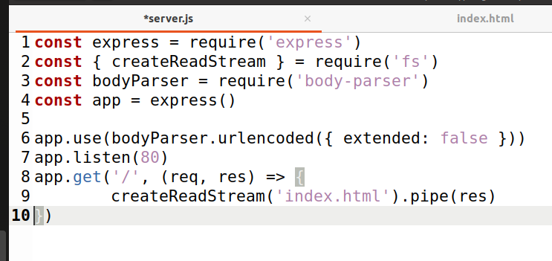

3.进入浏览器，访问web.cybersecurity.seu.edu，发现跨域请求被阻止

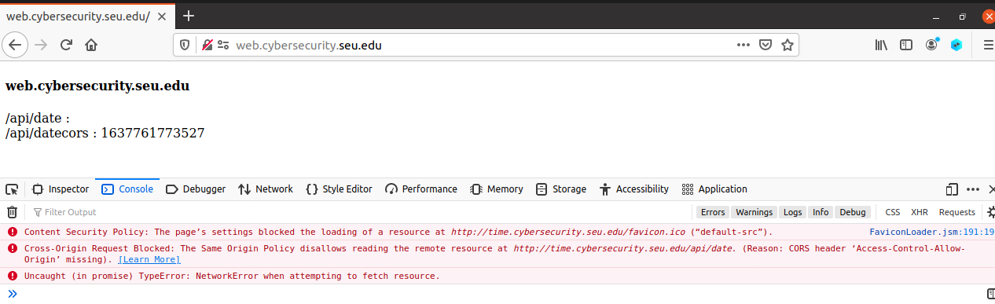

4.修改host2下的server.js文件，加入cors

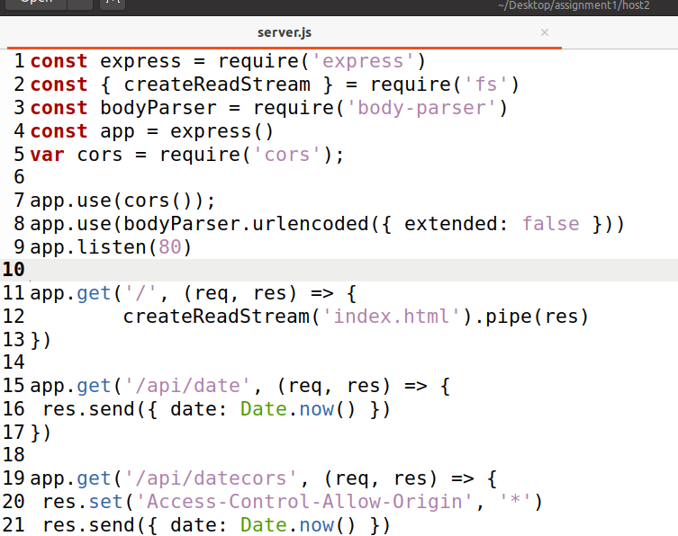

5.再次访问，成功

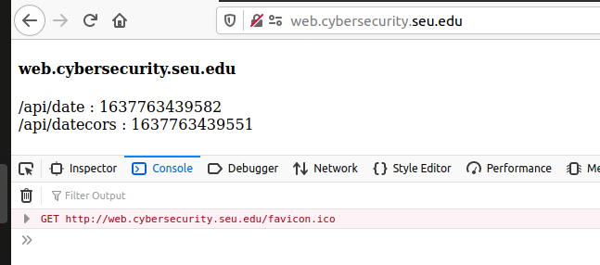

**D)在JsonP.cybersicurity.seu.edu下实现一个页面，测试在time.cybersicurity.seu.edu中未设置CORS头的情况下，在页面中通过回调js代码读取time.cybersicurity.seu.edu的接口数据的方法，提供读取成功模式下的截图**

1.编写host3下的index.html文件

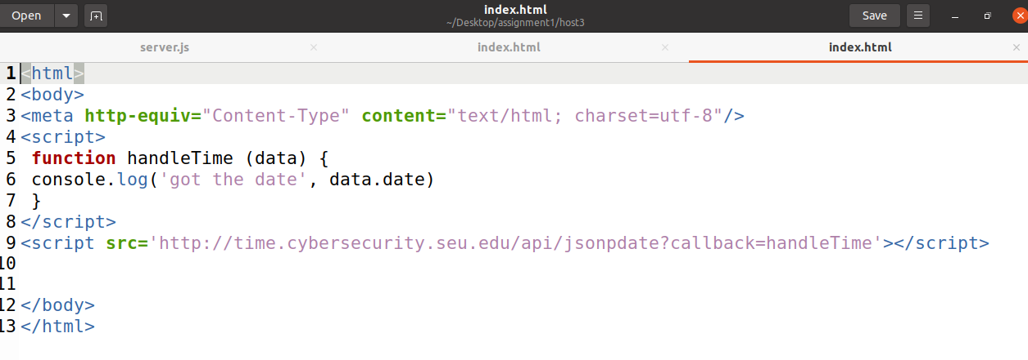

2.编写host3下的server.js文件

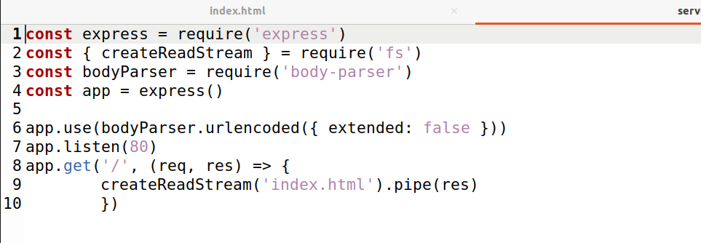

3.浏览器访问，成功读取

